RICHARD WAGNER VERBAND
DÜSSELDORF E.V.

Düsseldorf, den 31. Januar 2020

An die Mitglieder und Freunde des
Richard-Wagner-Verbandes Düsseldorf e.V.

Liebe Mitglieder und Freunde,

wir laden Sie herzlich ein zu dem Vortrag

Dresden: Wo Wagner WAGNER wurde
Dresden als prägende Lebensetappe in Wagners künstlerischer Entwicklung

von

Dr. phil. Hella Bartnig
Musikwissenschaftlerin und Dramaturgin
(zuletzt an der Deutschen Oper am Rhein Düsseldorf Duisburg)

am

4. März 2020 um 19:00, Stadtmuseum Düsseldorf, Ibach-Saal
Berger Allee 2, 40213 Düsseldorf

Im Anschluss an die Veranstaltung laden wir zu einem Umtrunk.

Der Vortrag

Richard Wagner und Dresden, das ist eine in vielerlei Hinsicht besondere Beziehung. Nirgends hat Wagner so viel geschlossene Lebenszeit verbracht wie hier: zwölf Jahre seiner Kindheit und Jugend und später von 1842 bis 1849 die wichtige Zeit seiner ersten künstlerischen Erfolge. Hier kamen „Rienzi“, „Der fliegende Holländer“ und „Tannhäuser“ zur Uraufführung, hier entwarf er das Konzept für den „Ring des Nibelungen“, hier entstanden auch die Vorüberlegungen zu all seinen späteren Musikdramen, mit Ausnahme des „Tristan“.

In Dresden entwickelte Wagner seine grundlegenden Gedanken zum Verhältnis von Politik, Gesellschaft und Ästhetik, seine Überlegungen zum „Gesamtkunstwerk“, die später in die sogenannten „Zürcher Kunstschriften“ einflossen.
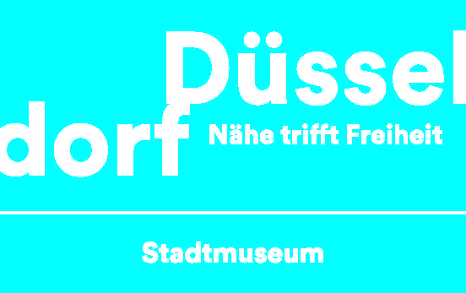

Hier reifte aber auch der politisch und gesellschaftskritisch motivierte Mensch Wagner, der radikale Revolutionär, der den Umsturz aller bestehenden Verhältnisse wollte, um Gesellschaft wie Theater gleichermaßen von Grund auf verändern zu können.

Doch die Beziehung zu seiner sächsischen Heimat war ambivalent. Das trauliche Dresden verlockte ihn mit seiner barocken Pracht, dem neu eröffneten Opernhaus von Gottfried Semper und dem reizvollen Elbtal.

Zugleich war es ihm „zuwider“. Er nannte es „das elendste Nest“, das sich ihm immer wieder von seiner „lumpigen Seite“ darbot.

Was verbirgt sich hinter diesen extremen Stimmungswechseln? Was sprach für Dresden und was dagegen und wohin steuerte hier die Wagner-Rezeption nach 1945, als Wagner in Ost wie in West erneut zu Polarisierungen führte. Mit diesen Fragen beschäftigt sich dieser Vortrag über Dresden, der Ort, „wo Wagner WAGNER wurde“.

Die Referentin
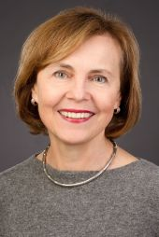
Geboren 1956 in Leipzig, studierte Frau Dr. Bartnig im Fach Musikwissenschaften an der Universität Leipzig. Nach ersten Berufserfahrungen als Musikdramaturgin am Kleist-Theater in Frankfurt/Oder promovierte sie 1986 in Leipzig zum Thema „Verhältnis von Dichtung und Musik in den Musikdramen Richard Wagners in Bezug auf die deutsche Wissenschaftsbewegung zu Beginn des 19. Jahrhunderts“. Im gleichen Jahr kam sie als Dramaturgin an die Staatsoper Dresden, wo sie ab 1994 als Chefdramaturgin wirkte. 2002 ging sie in gleicher Funktion an die Bayerische Staatsoper München und 2006 an die Deutsche Oper am Rhein Düsseldorf Duisburg.

Sie arbeitete mit wichtigen Musiktheaterregisseuren u.a. mit Joachim Herz, Harry Kupfer, Ruth Berghaus, Willy Decker, Peter Konwitschny, Uwe Eric Laufenberg und Claus Guth. Im Rahmen der Opernproduktionen kam es auch zur Zusammenarbeit mit den Dirigenten Christoph Prick, Friedemann Layer, Sir Collin Davis, Semyon Byckov, Zubin Mehta, Fabio Luisi, John Fiore, Axel Kober und anderen.

Außerdem war sie Lehrbeauftragte für Operngeschichte und -dramaturgie an der Universität Dresden, an der dortigen Hochschule für Bildende Künste und an der Palucca Schule sowie an der Bayerischen Theaterakademie München und war an verschiedenen Publikationen beteiligt.

Wir würden uns sehr freuen, Sie, liebe Mitglieder, liebe Freunde, an diesem Abend im Ibach-Saal des Stadtmuseums Düsseldorf begrüßen zu können.

Mit freundliche Grüßen

Gisbert Lehmhaus
Vorsitzender
Richard-Wagner-Verband Düsseldorf e.V.

Eintritt € 10, Mitglieder € 7, Schüler/Studenten frei

Parkmöglichkeiten: Parkhaus Carlsplatz bzw. Tiefgarage Altstadt-Rheinufer

Richard-Wagner-Verband Düsseldorf e.V
Bankverbindung: Postbank AG Köln IBAN: DE85 3701 0050 0002 4975 03
Vorstand: Gisbert Lehmhaus, Vorsitzender; Dr. Lars Wallerang, stellv. Vorsitzender;
Carola Hartwich-Ertürk, Schriftführerin; Thomas Kalk, Schatzmeister;

